**PREGUNTAS**

Implementar un algoritmo que reciba 2 argumentos y los sume, el resultado se deberá imprimir en pantalla

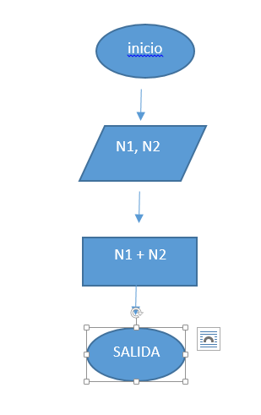

Un estudiante realiza 4 exámenes, calcular el promedio de estos

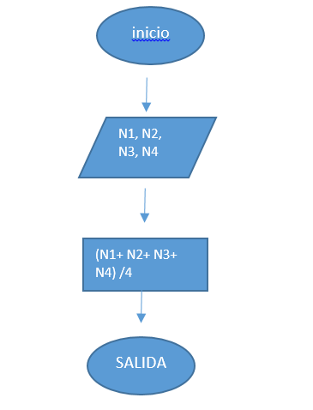

Calcular el área de un rectángulo

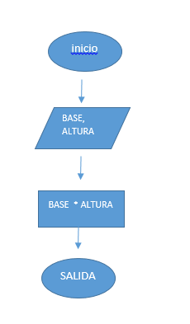

Calcular el área de un triángulo

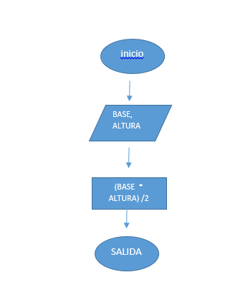

Calcular el área de una circunferencia

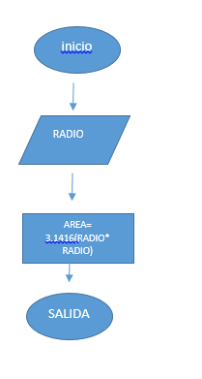

Determinar el sueldo semanal de un trabajador basándose en sus horas trabajadas y su salario de hora hombre

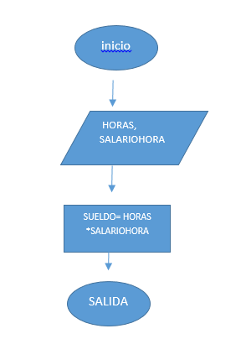

Una modista, para realizar sus prendas de vestir, encarga las telas al extranjero. Para cada pedido, tiene que proporcionar las medidas de la tela en pulgadas, pero ella generalmente las tiene en metros. Realice un algoritmo para ayudar a resolver el problema, determinando cuantas pulgadas debe pedir con base en los metros que requiere. Represéntelo mediante el diagrama de flujo y el pseudocódigo (1 pulgada = 0.0254 m)

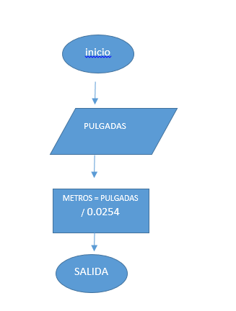

Una empresa importadora desea determinar cuántos dólares puede adquirir con equis cantidad de dinero peruano

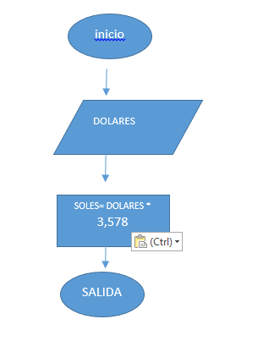

Una empresa que contrata personal requiere determinar la edad de las personas que solicitan trabajo, pero cuando se les realiza la entrevista sólo se les pregunta el año en que nacieron

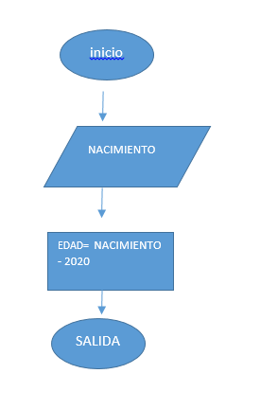

Se tiene el nombre y la edad de tres personas. Se desea saber el nombre y la edad de la persona de menor edad

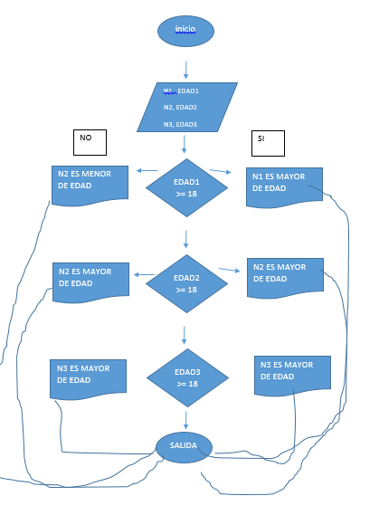

Se les dará un bono por antigüedad a los empleados de una tienda. Si tienen un año, se les dará $100; si tienen 2 años, $200, y así sucesivamente hasta los 5 años. Para los que tengan más de 5, el bono será de $1000. Realice un algoritmo y represéntelo ,que permita determinar el bono que recibirá un trabajador

SE LE DARA $100

SE LE DARA $100

SE LE DARA $100

SE LE DARA $100

AÑOS >=5

AÑOS >=4

AÑOS >=3

AÑOS >=2

AÑOS >= 1

NO

SI

SI

SE LE DARA $0

SE LE DARA $100

AÑOS

FIN

INICIO